Жай сандар коды

Негізгі деңгей

1) Төмендегі кестеде:
1 санын бояңыз.
Екіден үлкен екіге еселік болатын сандарды бояңыз.
Үштен үлкен үшке еселік болатын сандарды бояңыз.
Бестен үлкен беске еселік болатын сандарды бояңыз.
Жетіден үлкен жетіге еселік болатын сандарды бояңыз.

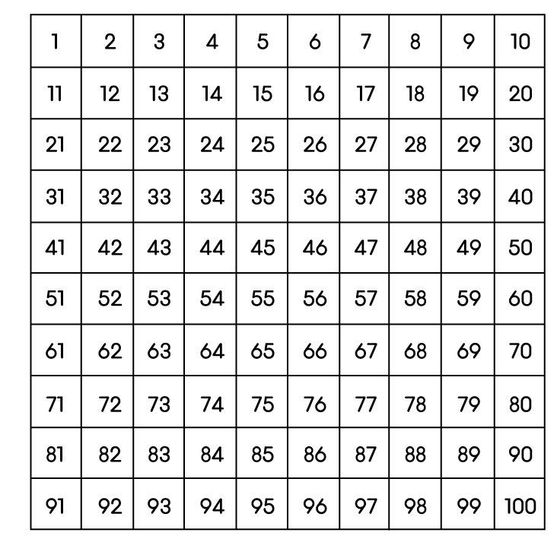

- 4-ке еселік сандарды неге боямаймыз?

- 6-ға еселік сандарды неге боямаймыз?

- 8-ге еселік сандарды неге боямаймыз?

- 9-ға еселік сандарды неге боямаймыз?

- 10-ға еселік сандарды неге боямаймыз?

Орташа деңгей

1) Төмендегі кестеде:
1 санын бояңыз.
Екіден үлкен екіге еселік болатын сандарды бояңыз.
Үштен үлкен үшке еселік болатын сандарды бояңыз.
Бестен үлкен беске еселік болатын сандарды бояңыз.
Жетіден үлкен жетіге еселік болатын сандарды бояңыз.

- 4-ке еселік сандарды неге боямаймыз?

- 6-ға еселік сандарды неге боямаймыз?

- 8-ге еселік сандарды неге боямаймыз?

- 9-ға еселік сандарды неге боямаймыз?

- 10-ға еселік сандарды неге боямаймыз?

2) Төмендегі сандарды жай сандардың көбейтіндісі болатындай жіктеңіз:

a) 18 b) 81 c) 50 d) 72

e) 49 f) 100 g) 52 h) 600

Тереңдетілген деңгей

1) Төмендегі сандар арасынан жай сандарды белгілеңіз.

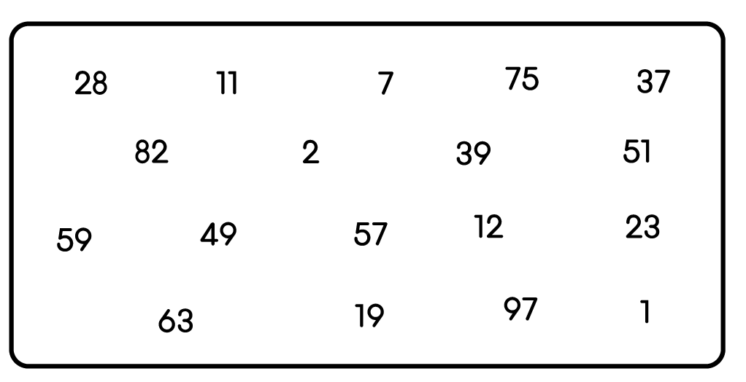

2) Төмендегі сандарды жай сандардың көбейтіндісі болатындай жіктеңіз:

a) 18 b) 81 c) 50 d) 72

e) 49 f) 100 g) 52 h) 600

3) Жоғарыдағы сандарды жай сандар дәрежелерінің көбейтіндісі ретінде жазыңдар.

4) Төмендегі жай сандар дәрежелер көбейтіндісін есептеңіз.

a) 3³ x 5² b) 2³ x 3⁵ c) 5 x 13² d) 5³ x 17²

e) 2³ x 5² x 7 f) 5³ x 13² x 19 g) 2⁸ x 5² h) 19³ x 29²

5) Төмендегі сандарды жай сандар дәрежелерінің көбейтіндісі ретінде жазыңдар.
a) 1323 b) 4225 c) 2400 d) 36125

e) 103680 f) 11025 g) 10290 h) 3757

Жауаптар

Негізгі деңгей

1) a) өйткені ол сандар екіге еселік

b) өйткені ол сандар екі мен үшке еселік

c) өйткені ол сандар екіге еселік

d) өйткені ол сандар үшке еселік

e) өйткені ол сандар беске еселік

Боялмаған сандардың барлығы жай сандар.

Орташа деңгей

1) a) өйткені ол сандар екіге еселік

b) өйткені ол сандар екі мен үшке еселік

c) өйткені ол сандар екіге еселік

d) өйткені ол сандар үшке еселік

e) өйткені ол сандар беске еселік

Боялмаған сандардың барлығы жай сандар.

2) a) 2 × 3 × 3 b) 3 × 3 × 3 × 3 c) 2 × 5 × 5 d) 2 × 2 × 2 × 3 × 3

e) 7 × 7 f) 2 × 2 × 5 × 5 g) 2 × 2 × 13 h) 2 × 2 × 2 × 3 × 5 × 5

Тереңдетілген деңгей

1)

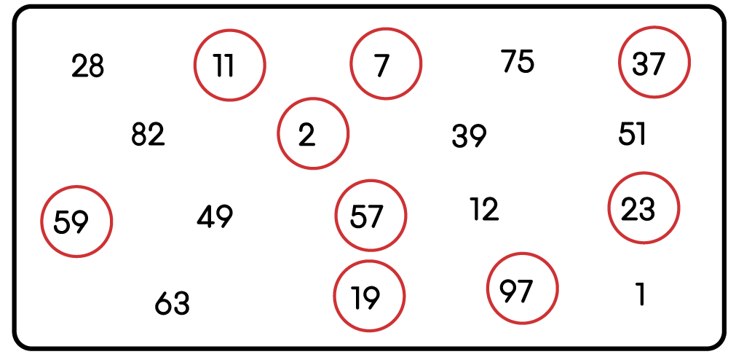

2) a) 2 × 3 × 3 b) 3 × 3 × 3 × 3 c) 2 × 5 × 5 d) 2 × 2 × 2 × 3 × 3

e) 7 × 7 f) 2 × 2 × 5 × 5 g) 2 × 2 × 13 h) 2 × 2 × 2 × 3 × 5 × 5

3) a) 2 × 3² b) 3⁴ c) 2 × 5² d) 2³ × 3²

e) 7² f) 2² × 5² g) 2² × 13 h) 2³ ×3 ×5²

4) a) 675 b) 1944 c) 845 d) 36,125

e) 1400 f) 401,375 g) 6400 h) 5,768,419

5) a) 3³ × 7² b) 5² × 13² c) 2⁵ × 3 × 5² d) 5³ ×17²

e) 2⁸ × 3⁴ × 5 f) 3² ×5² × 7² g) 2 × 3 × 5 × 7³ h) 13 × 17²

